АНКЕТА
визначення доступності будівель і приміщень закладів освіти
НОВОАВРАМІВСЬКОЇ ОТГ ХОРОЛЬСЬКОГО РАЙОНУ
ПОЛТАВСЬКОЇ ОБЛАСТІ
з урахуванням потреб осіб з інвалідністю та інших маломобільних груп населення (МГН) в умовах реформування освітньої галузі із запровадженням інклюзивного навчання, організації опорних закладів та їхніх філій, які функціонують з 01.09.2016,
в умовах децентралізації і створення системи управління освітою
об’єднаних територіальних громад

Дата проведення аудиту доступності (обстеження): 04 серпня 2017 року
Сфера управління: ОСВІТА_________________________________________
Назва об’єкту, де розташовується виборча дільниця: Новоаврамівська гімназія Новоаврамівської сільської ради Хорольського району Полтавської області
Власник об’єкту: управління освіти; управління культури; управління соціального захисту населення; управління охорони здоров’я; органи влади; інше: Відділ освіти та культури Новоаврамівської сільської ради
(балансоутримувач/відомче підпорядкування, необхідне підкреслити або зазначити)
Адреса: с.Новоаврамівка Хорольський район Полтавська область вул. Шкільна буд.39-а
Телефон: (050) 5070288
Факс: (______) _─________________
Електрона адреса: nova-g@ukr.net

ПІБ і посада керівника установи, в якій проводився аудит: Романов Олексій Анатолійович - директор Новоаврамівської гімназії
Телефон: (050) 5070288

ПІБ і посада уповноваженого від установи, в якій проводився аудит: Дембовська Олена Андріївна – голова Новоаврамівської сільської ради; Тиквенко Алла Павлівна – головний спеціаліст Відділу освіти та культури
Телефон: (050) 6019131

ПІБ осіб, представників від громадськості, які проводили аудит доступності:
Роменська Зоя Григорівна – депутат Новоаврамівської сільської ради
тел.№ (050) 7383744

ВИСНОВОК:

І. Прилегла територія біля об’єкту є (підкреслити):

Доступна | доступна частково | недоступна

Вказати недоліки:
-тротуари маєть не рівну поверхню, вибоїни;
- немає зони паркування.

ІІ. Будівля є (підкреслити):

Доступна | доступна частково | недоступна

Вказати недоліки:
- сходи головного входу не мають двосторонніх перил;
- головний вхід не має контрастного орієнтиру для малозрячих осіб;
- сходи входу не однакові по висоті, не марковані контрастною розміткою, будь-які орієнтири відсутні;

ІІІ. Приміщення є (підкреслити):

Доступне | доступне частково | недоступне

Вказати недоліки:
- існують перешкоди у вигляді гілок рослин на шляху руху всередині будівлі;
- санітарно-гігієнічні приміщення не відповідають нормам;
- часткову доступність має виключно 1-й поверх.

ВИМОГИ / ПРОПОЗИЦІЇ:

І. Прилегла територія:
- необхідно визначитися з організацією паркування авто і в тому числі для паркування авто людей з інвалідністю;-
- місця паркування потрібно позначити дорожніми знаками та відповідною розміткою на поверхні покриття;
- провести ремонт тротуару.

ІІ. Будівля:
Вхідна група:
  - сходи головного входу потрібно доповнити нормативними поручнями;
  - ребра східців потрібно доповнити контрастним маркуванням;

Пандус: зробити пандус відповідно нормативним вимогам.

Вестибюль: вимог та пропозицій немає;

Санвузли: переобладнати санітарно-гігієнічні приміщення відповідно до вимог.

Шляхи руху всередині будівлі:
- гілки рослин прибрати із шляхів руху
- контрастними орієнтирами позначити напрямки до входів

ІІІ. Приміщення виборчої дільниці:
В закладі не передбачена робота виборчої дільниці.

Анкета проведення аудиту доступності виборчої дільниці

 | Вимоги нормативного документа | Рисунок відповідно до ДБН | Фотофіксація | Вимоги ДБН дотримано? |  | Ступінь впливу на доступність об’єкту
 |  |  |  | Так | Ні | доступно |  | частково доступно | недоступно
І | Прилегла територія. Загальні вимоги до земельних ділянок.
1. | Тротуари та пішохідні доріжки мають рівне покриття, без бар’єрів і перешкод, вибоїн тощо.  (Покриття з бетонних плит повинно бути рівним, а товщина швів між плитами - не більше 0,015 м.  Примітки: тротуари мають не рівне покриття, трапляються вибоїни, бур’яни | 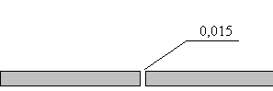 | 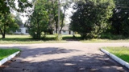
2. | Переїзди з тротуарів через проїзну частину, плавні, без бордюрів, з ухилами не більше 1:12.  (Висота бортового каменю в місцях перетину тротуару з проїзною частиною не повинна перевищувати 0,04 м).  Примітки: переїзди через проїзну частину без бордюрів, з нахилом більше ніж 1:12 | 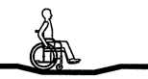 | 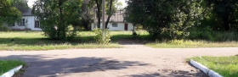
3. | Відсутність перешкод на шляхах руху по прилеглій території:  3.1. Відстань до горизонтальних конструкцій, або гілок рослин, над шляхами руху становить min 2,1 м.  3.2. Відстань від поверхні доріжки до виступаючих над нею конструкцій, або гілок рослин, становить не більше max 0.7 м.  3.3. Конструкції, або гілки рослин, не виступають на шляхи руху більше ніж на max 0.1 м.  Примітки: на шляхах руху по прилеглій території немає гілок рослин. | 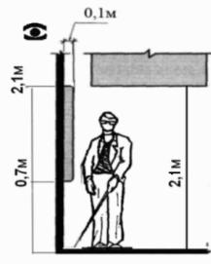 | 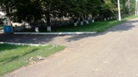
4. | Якщо будівля знаходиться на окремій, відгородженій території.  Чи відповідає вхід наступним вимогам:  4.1. Ширина хвіртки min 90 см  4.2. Відсутні сходи чи пороги  4.3. Відсутні перешкоди у вигляді урни, тумби тощо  Примітки: вхід відповідає вимогам, ширина хвіртки 90 см. | 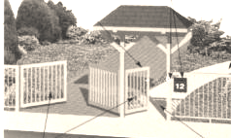
5. | Зона паркування.  5.1. Біля будівлі в наявності виділені місця для паркування автомобілів  5.2. На цій автостоянці розмічені місця для паркування автотранспорту осіб з інвалідністю  5.3. Місця для паркування автотранспорту осіб з інвалідністю позначені знаками, прийнятими в міжнародній практиці: дорожнього знаку 5.38 «Місце для стоянки»: разом з «Міжнародний символ доступності» (МСД)  Примітки: біля будівлі не виділені місця для паркування автомобілів. | 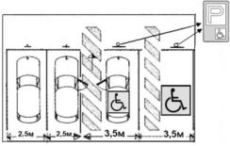
ІІ. | Будівля і приміщення.
6. | Вхід до будівлі.
 | Сходи зовнішні.  6.1. Сходинки однакові по висоті  6.2. Наявне маркування ребер верхньої та нижньої сходинок для осіб з порушенням зору  Примітки: сходинки не однакові по висоті, маркування немає. | 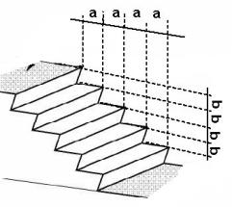 | 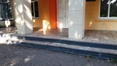
 | Поручні при зовнішніх сходах:  - Наявні поручні біля сходів  - Поручні мають продовження по горизонталі як вгорі, так і внизу на 30 см  - Поручні розташовані з обох боків  - Якщо ширина сходів перевищує 2,5 м, наявні розділові перила  Примітки: поручнів при зовнішніх сходах немає. | 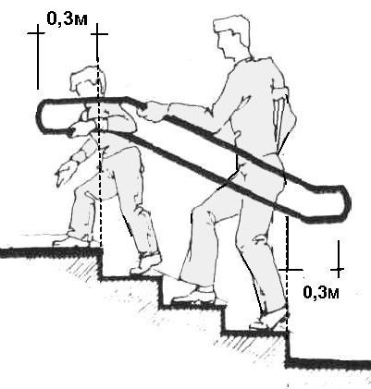 | 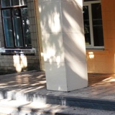
7. | Пандус: Якщо при вході є сходи, то сходи повинні дублюватися пандусами \ ухил 1:12  7.1. Наявний пандус.  7.2. Ухил пандусу відповідає нормативам.  Примітки: сходи дублюються пандусом, ухил відповідає нормам. | 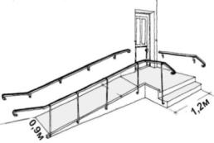 | 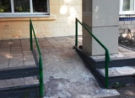
 | 7.3. На пандусі наявні перила.  7.4. Перила встановлені з обох боків пандусу.  7.5. Поруччя перил встановлено в двох рівнях на висоті 70 см і 90 см.  7.6. Перила мають подовження по горизонталі як вгорі, так і внизу на 30 см.  Примітки: перила встановлені з обох боків, в двох рівнях, перила продовження мають внизу на 20 см., вгорі немає. | 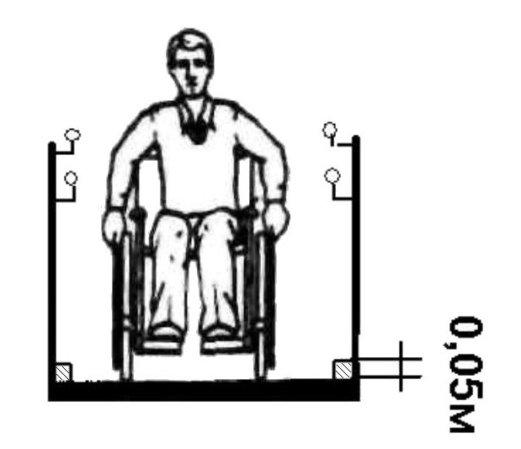 | 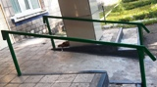
8. | Вхіднагрупа,  Тамбур
 | Двері:  8.1. Якщо вхідні двері одинарні, ширина дверного полотна становить min 90 см.  8.2. Якщо вхідні двері є двостулчасті, ширина робочої частини дверей становить min 80 см.  Примітки: вхідні двері двостулчасті, ширина робочої частини дверей становить 84 см. | 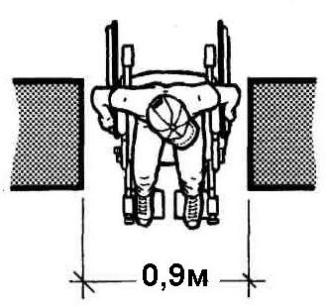 | 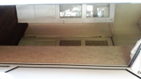
 | 8.3. Пороги в дверях не перевищують 2,5 см.  (найкраще, коли пороги відсутні)  Примітки: пороги в дверях 1,5 см. | 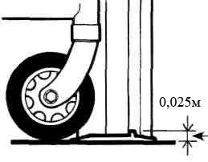 | 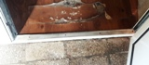
 | 8.4.Різноманітні предмети (наприклад щітка для витирання ніг, фіксатор дверей тощо) не повинні бути перепоною для прохожих, особливо для МГН. Це важливо у випадку евакуації при надзвичайних ситуаціях.  Дренажні і водозбірні ґрати, встановлювані в підлозі тамбурів або вхідних площадок, повинні встановлюватися урівень з поверхнею покриття підлоги.  Примітки: немає різноманітних предметів на шляху прохожих. | 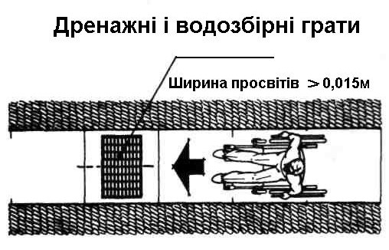 | 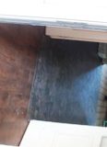
 | 8.5. На прозорій частині дверей нанесено контрастне маркування.  Примітки: контрасне маркування відсутнє. | 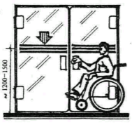 | 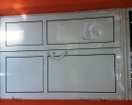
9. | Вестибюль
 | 9.1. У вестибюлі є сходи.  (якщо сходи наявні, вказати кількість сходинок у промаркованій колонці)  Примітки: у вестибюлі сходів немає. | 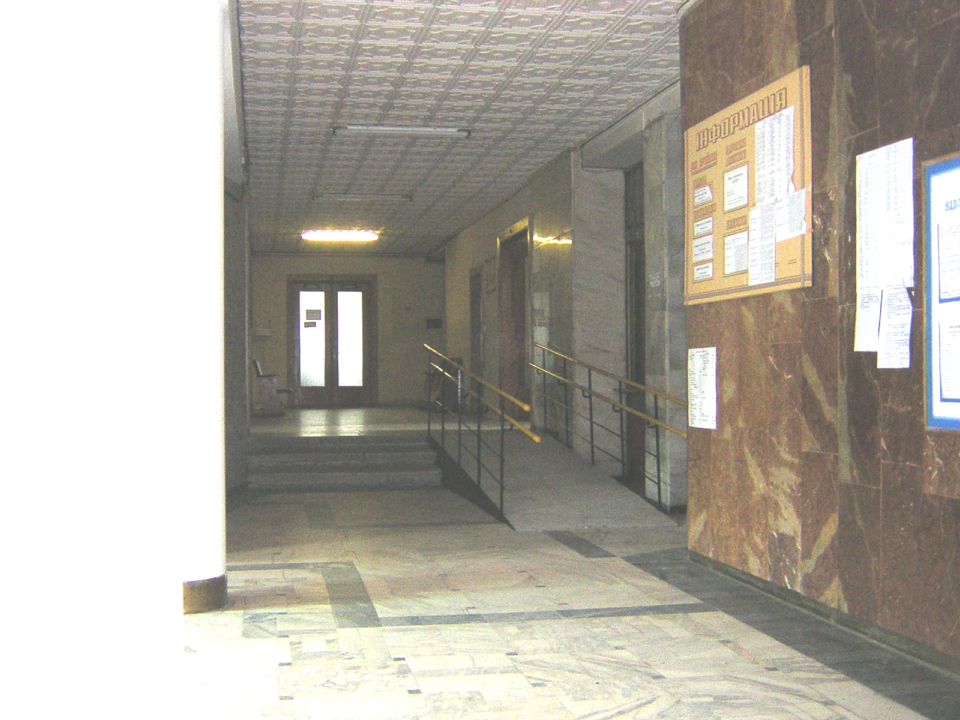 | 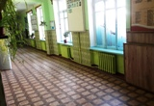
 | 9.2. Наявне контрастне маркування ребер сходинок.  Примітки:__________________________________________ |  |  | - | -
 | 9.3. На сходах встановлені перила.  Примітки:__________________________________________ |  |  | - | -
 | 9.4. Перила на сходах встановлені з обох боків.  Примітки:__________________________________________ |  |  | ─ | ─
 | 9.5. Сходи дубльовані пандусом.  Примітки:__________________________________________ |  |  | ─ | ─
 | 9.6. Пандус обладнаний перилами.  Примітки:__________________________________________ |  |  | ─ | ─
10. | Відсутність перешкод на шляхах руху всередині будівлі від тамбуру до приміщення де розташовано виборчу дільницю.
 | 10.1. Відстань до горизонтальних конструкцій, або гілок рослин, над шляхами руху становить min 2,1 м.  Примітки: відстань до гілок рослин над шляхом руху становить 2,1 м. | 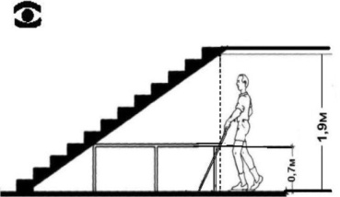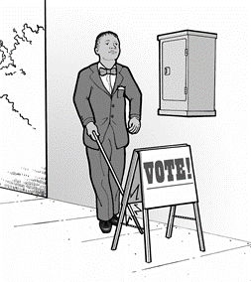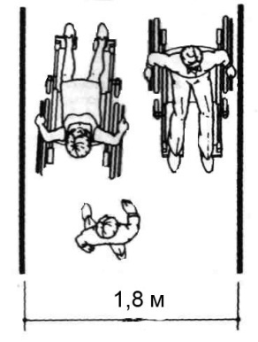 | 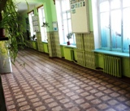
10.2. Відстань від підлоги до виступаючих над нею конструкцій, або гілок рослин, становить не більше max 0.7 м.

Примітки: відстань від підлогт до гілок рослин становить 0,7 м.
10.3. Конструкції, або гілки рослин, не виступають на шляхи руху більше ніж на max 0.1 м.

Примітки: гілки рослин виступають на шляхи руху на 0,3 м.
10.4. Шляхи руху в коридорах, приміщеннях, галереях тощо вільні, ширина складає не менше min 1,8 м.

Примітки: : шляхи руху в коридорах, приміщеннях вільні, ширина складає 1,8 м.
10.5. Ділянки під маршем відкритих сходів чи інших нависаючих елементів усередині будинку мають розмір у просвіті заввишки менше min 1,9 м.

Примітки: розмір у просвіті заввишки 1,9 м.
10.6. Ділянки під маршем відкритих сходів чи інших нависаючих елементів усередині будинку, що мають розмір у просвіті заввишки менше min 1,9 м, огороджені.
Примітки: не огорожені нависаючі елементи.

11. | Санітарно-гігієнічні приміщення
 | Наявність доступного для МГН туалету:  10.1. Наявна універсальна кабіна.  Пояснення:  Універсальна кабіна туалету загального користування повинна мати розміри в плані не менше, м: ширина – 1,65 м, глибина – 1,8 м. Унітаз має бути обладнано поручнями.  Примітки: універсальна кабіна відсутня, унітаз не обладнано поруччям. | 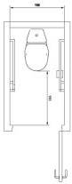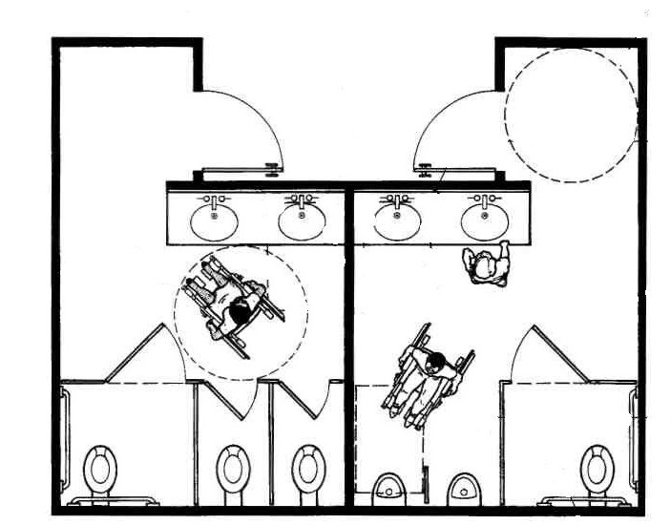 | 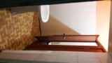  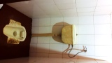
10.2. Наявна доступна (амбулаторна) туалетна кабіна.
Пояснення:
Доступна (амбулаторна) кабіна загального користування повинна мати розміри в плані не менше, м: ширина не менше 0,9 м, глибина (відстань від унітазу до дверей) не менше 0,9 м, ширина дверей не менше 0,8 м, двері відчиняються назовні. Унітаз має бути обладнано поручнями.
Примітки: відсутня (амбулаторна)кабіна загального користування, унітаз не обладнано поручнями.

